# 选课须知

各位同学请使用教务管理系统进行选课。建议用IE浏览器，从教务处主页的教务系统入口点击登陆。根据学校要求，本次选课只能在学校内进行。

一、登录

登陆界面如下图，输入学号和密码登录系统，请妥善保管个人密码。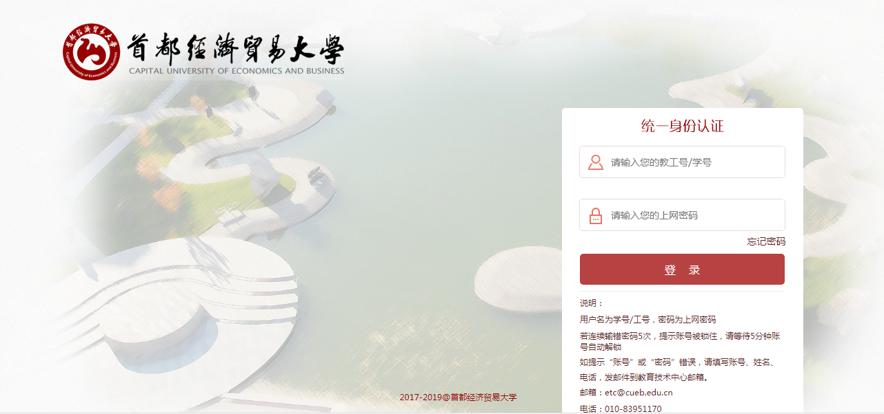

二、进入选课界面

登录系统后，首先点击“选课中心”，进入本次的选课。

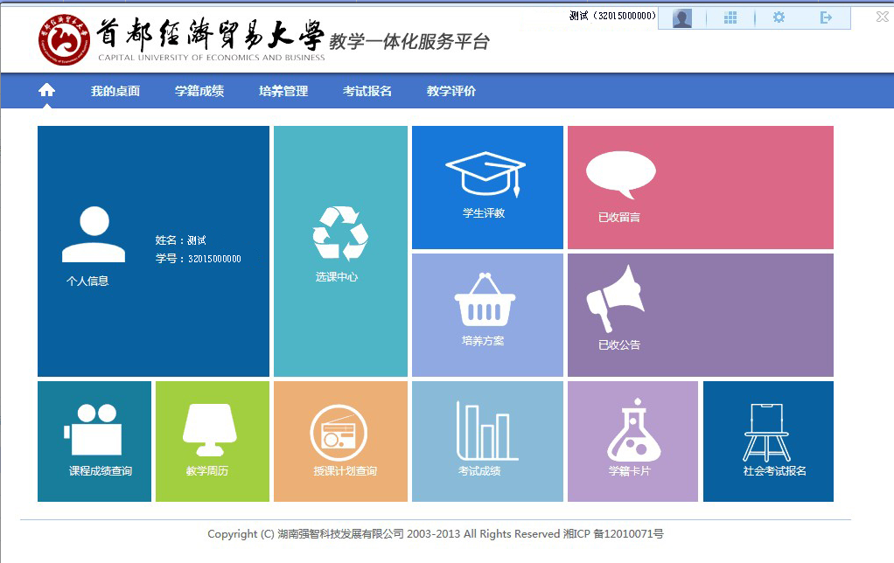

之后，进入选课中心，会看到本次的选课时间说明（图片为示意图，请以自己的系统界面为准）。

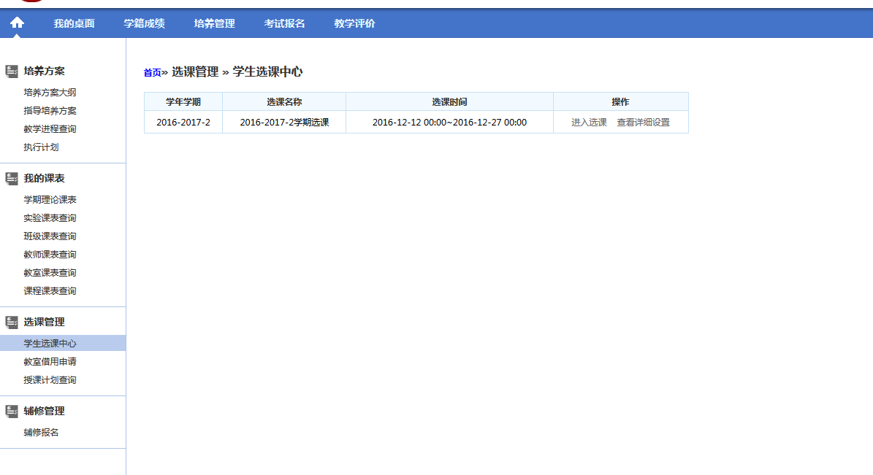

下一步，点击“进入选课”会看到相应的选课学分要求、可选课程、选中课的课表等，如下图所示。（图片为示意图，请以自己的系统界面为准）

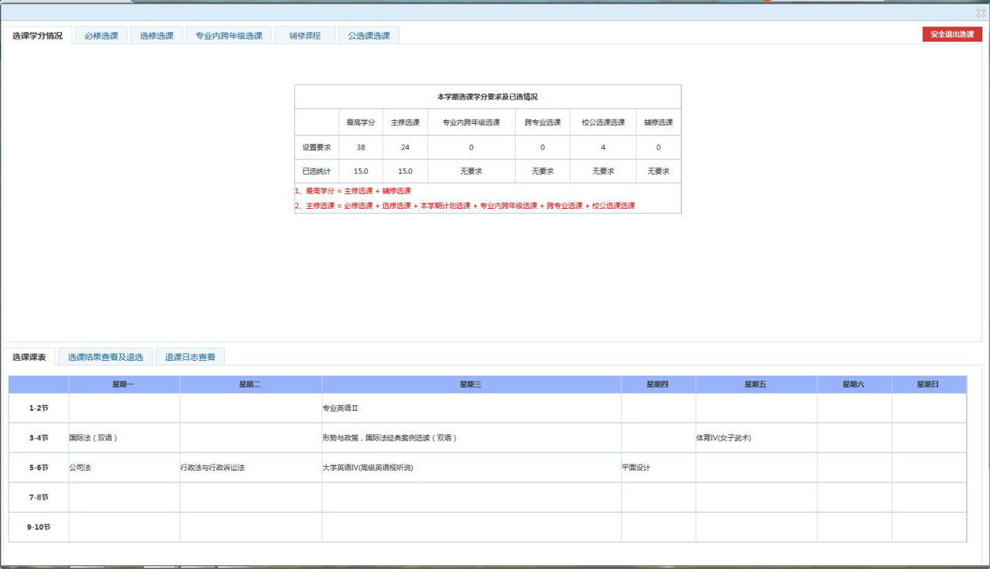

选课在对应类别的课程中选择课程，界面分为上下两个部分，上面部分为可选课程，下面部分为“选课课表”、“选课结果查看及退选”、“退选日志查看”。“选课课表”可以查看已选课表，退选在“选课结果及退选”中操作，“退选日志查看”可以查看自己退选课程的记录。

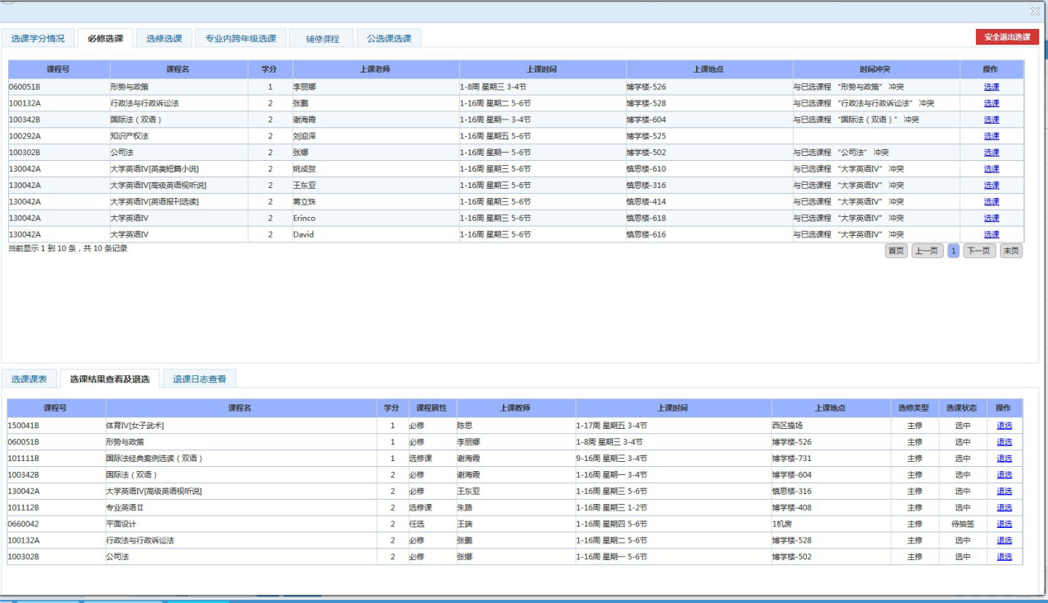

## 三、开始选课

1、必修课选课

点击进入上图的“必修选课”选课界面，点击“选课”按钮即可选课，在界面的下方就能看见已经选了的必修课。

### 2、专业选修课选课

点击进入上图中的“选修选课”，操作方式同必修课选课。

3、公选课选课

点击“公选课选课”界面，即可看到本学期可选的公选课（通识课），预选课点击“选课”键即可，如要退选，点击“退选”键。

## 四、其他选课

### 辅修课选课

点击进入“辅修课程”选课界面，在搜索框中填写辅修计划中的辅修课程（见附件）并搜索，之后点击“选课”键，如要退选，请点击选课结果中“退选”键。

## 五、查询课表

选课完毕后务必要查课表。